新北区学前教育李潭优秀教师培育室活动简报
（第十七期）
【一、活动通知】
关于新北区学前教育优秀教师培育室联合活动的通知
各幼儿园：
区学前教育周萍、汪田田、李潭优秀教师培育室开展第十七次联合教研展示活动，将具体情况通知如下：
一、活动时间
2025年1月8日 星期五 13:15-16:30，下午半天。
二、活动地点
常州市新北区三井中心幼儿园
三、参加人员
学前教育周萍、汪田田、李潭优秀教师培育室成员，欢迎其他老师参加。
五、活动安排
时间 | 内容 |  |  | 责任人 | 地点
13:30-  14:30 | 专题汇报 | 个人成长故事分享 | 冯天瑶（薛家中心幼儿园） | 奚梦洁 | 三楼多功能厅
13:30-  14:30 | 专题汇报 | 《一“臭”知秋 探秘银杏》 | 周红艳（三井中心幼儿园） | 奚梦洁 | 三楼多功能厅
13:30-  14:30 | 专题汇报 | 《一起“趣”运动》 | 陆小玲（藻江花园幼儿园） | 奚梦洁 | 三楼多功能厅
14:30-  15:50 | 集体活动 | 大班数学《圈小羊》 | 冯美玲（新华幼儿园） | 孙 洁 | 场地一：  三楼多功能厅
14:30-  15:50 | 集体活动 | 大班数学《啦咘啦哆巡逻记》 | 许凤（飞龙幼儿园） | 孙 洁 | 场地一：  三楼多功能厅
14:30-  15:50 | 集体活动 | 评课议课 | 点评专家：羌杏凤  活动小洁：李 潭 | 孙 洁 | 场地一：  三楼多功能厅
14:30-  15:50 | 集体活动 | 大班健康《换牙食谱我来定》 | 张蓉（魏村中心幼儿园） | 华旭婷 | 场地二：  大10班教室
14:30-  15:50 | 集体活动 | 中班语言活动《发脾气大叫的妈妈》 | 蔡小琴（新港幼儿园） | 华旭婷 | 场地二：  大10班教室
14:30-  15:50 | 集体活动 | 评课议课 | 点评专家：黄奇玉  活动小洁：周 萍 | 华旭婷 | 场地二：  大10班教室
14:30-  15:50 | 集体活动 | 大班美术《红黄蓝展览会》 | 陶乐（华山幼儿园） | 朱 虹 | 场地三：  大8班教室
14:30-  15:50 | 集体活动 | 中班音乐活动《小黄鸭合唱队》 | 王红叶（藻江花园幼儿园） | 朱 虹 | 场地三：  大8班教室
14:30-  15:50 | 集体活动 | 评课议课 | 点评专家：毛亚丽  活动小洁：汪田田 | 朱 虹 | 场地三：  大8班教室
16:00-  16:30 |  | 专家点评 | 张爱娟  吴旭裕 | 奚梦洁 | 三楼多功能厅

签到资料发放：钱洁、郑佳依 会务：万美婷、江云华
摄影、电子设备：邹亦波 通讯报道：张 晗
【二、活动签到】（附：纸质签到表扫描件）

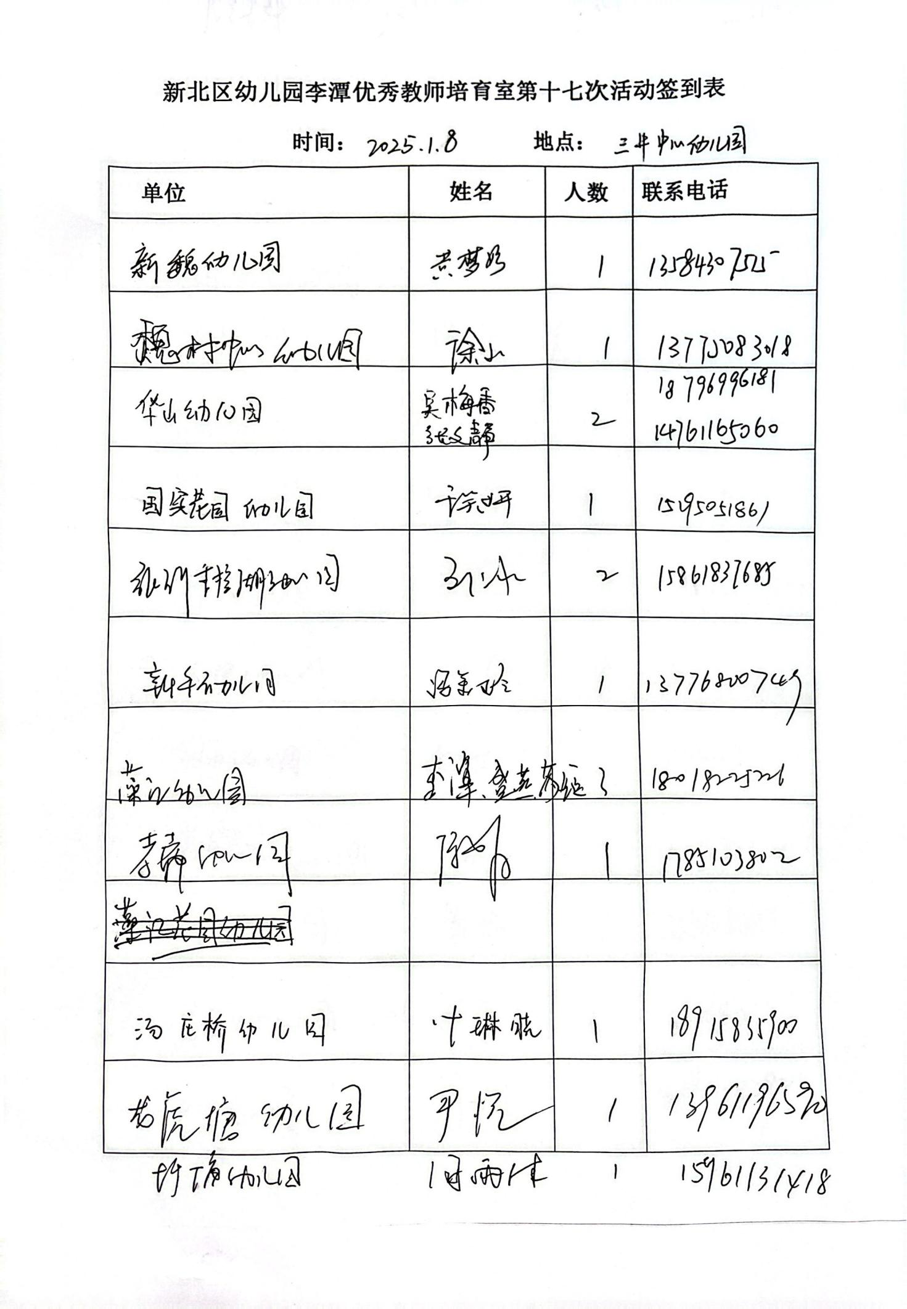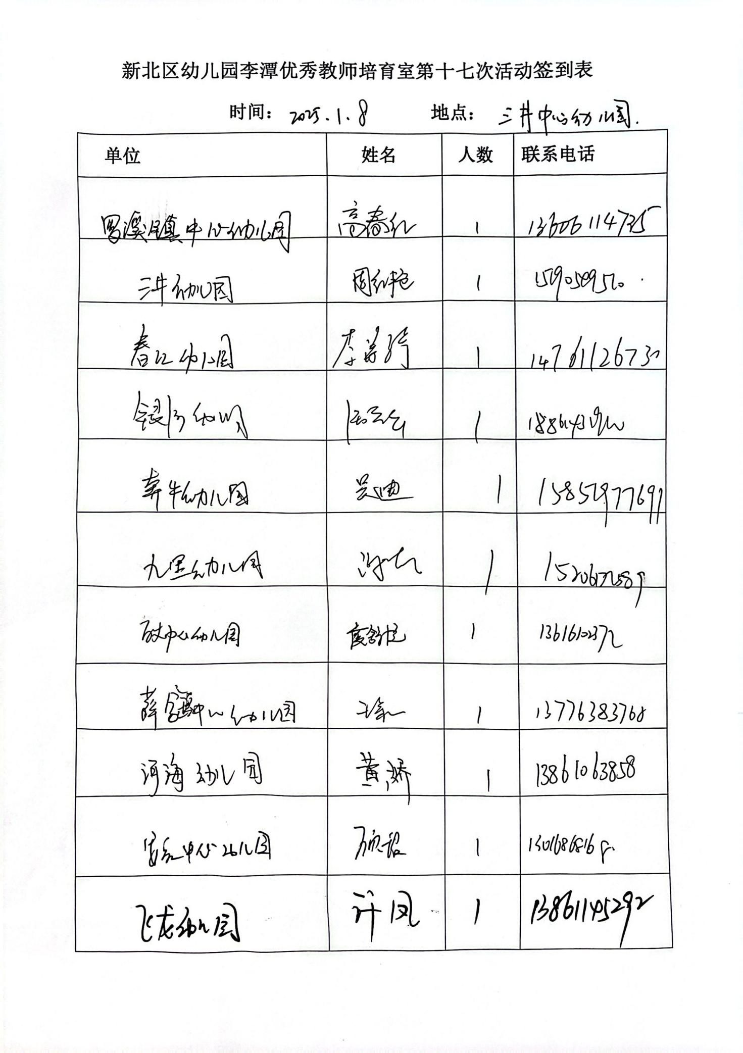【三、活动过程材料】（附：详细教案和交流稿）
- 专题讲座 《一“臭”知秋 探秘银杏》周红艳（三井中心幼儿园）
- 集体活动 飞龙幼儿园 许凤
常州市新北区飞龙幼儿园教学活动设计
活动名称 | 数学：啦咘啦哆巡逻记 |  | 时 间 | 2025.1.8
备课者 | 许凤 |  | 教 龄 | 22年
班 级 | 大3 班 |  | 执 教 者 | 许凤
活动内容  与  学情分析 | 活动内容：本次活动围绕“啦咘啦哆巡逻记”展开，通过创设小镇盗窃事件及招募警员巡逻的情境，引导幼儿运用旋转、平移、组合等方法进行图形填空匹配。从认识巡逻区域图开始，逐步深入到居民区和珠宝街巡逻任务，难度递增。活动借助生动的课件及纸面教具，让幼儿在观察、操作、验证中，提升空间感知、逻辑思维和问题解决能力，在有趣的情境中学习图形组合知识，感受数学与生活的紧密联系。  学情分析：大班上学期幼儿好奇心强、喜欢模仿和游戏，对故事性情境充满兴趣。在知识储备方面，他们已认识一些基本图形，但对图形组合及空间关系的理解尚浅。此活动符合幼儿发展需求，在操作中幼儿可能表现出积极探索的态度，但在复杂图形组合及逻辑推理上可能存在困难。鼓励引导，关注个体差异，适时给予帮助，让幼儿在活动中逐步提升能力，获得成功体验，增强自信心，激发对数学活动的兴趣。
活动目标 | 1.能根据要求，运用旋转、平移、组合等方法，选择适当图形进行填空匹配。  2.感知整体与部分之间的关系。  3.乐意探究不同的拼搭组合，感受拼图的乐趣。
活动准备 | 课件准备：《啦咘啦哆巡逻记》PPT。  纸面教具：《小区巡逻》《珠宝街巡逻》。
活 动 过 程
教 学 过 程 |  | 幼儿行为 |  |  | 指导要点 | 效果、建议
一、情景导入，激发兴趣。  啦咘啦哆警长发来的视频邀请，我们赶紧接起来听一听。  小结：原来最近小镇上频繁发生盗窃事件，啦咘啦哆警长急需招募一些小警员和他一起巡逻抓小偷。你们愿意加入吗？ |  | 愿意
二、观察对比，感知差异  啦咘啦哆警长准备了5辆摩托车进行巡逻，每辆摩托车都有一张固定的巡逻区域图。  提问：这5张巡逻区域图有什么不同？ |  | （颜色、形状、正方形的块数都不一样） |  |  | 引导幼儿观察并认识巡逻区域图。
三、操作演示，掌握方法  提问：空地部分是需要巡逻的区域。你觉得应该派哪一辆摩托车来巡逻呢？  为什么5号摩托车可以覆盖空地区域？是怎么操作的？  小结：我们可以采用旋转区域图的方法，顺利解决巡逻的难题。 |  | （5号摩托车）  （旋转） |  |  | 引导幼儿了解运用旋转的方法，将巡逻区域图进行填空匹配。
四、实践探索，合作交流  1.幼儿第一次合作操作。  提问：这次我们要将所有空地部分都巡逻一遍，每辆摩托车只能巡逻一次，你觉得需要几辆车？请你们两个人一组去试试。一人操作，一人把巡逻路线和车辆记录下来。  发放纸面教具《小区巡逻》，幼儿动手操作。  2.幼儿展示并分享自己的方法。  提问：你们选了几辆摩托车？你是怎么安排摩托车巡逻的？用了什么方法？有没有小朋友选了和他一样的摩托车？你是怎么做的？  3.共同验证，总结方法。  小结：原来我们不仅可以旋转图形，还可以将它们平移、组合在一起，这样就能把所有的空地都巡逻到了。 |  | 每两名幼儿分发一个操作底图、一套剪裁好的巡逻区域图形。 |  |  | “居民区失窃-2”，学习运用平移、组合的方法，选择两个巡逻区域图进行填空匹配。
- 拓展挑战，提升能力  1.播放音频及图片“珠宝街失窃”，激发幼儿继续探究兴趣。  2.发放纸面教具《珠宝街巡逻》，幼儿动手操作，选择多个巡逻区域图组合并填空匹配。  （1）明确操作要求。  提问：珠宝街里的空地比之前更大了，请你动手试一试，运用多个巡逻区域图组合起来，拼一拼，看看有几种组合方法呢？  （2）幼儿动手操作，尝试进行填空匹配。  3.鼓励幼儿自由分享。  提问：你安排了哪些摩托车？是怎么组合的呢？其他小朋友还有不一样的组合方法吗？  4.师幼共同验证。  我们发现了有许多种组合方式，运用这些方法将珠宝街的所有空地都巡逻了一遍，这下终于抓到了偷珠宝的小偷了！ |  |  |  |  | 黑板作为底板，将幼儿的操作结果粘贴在卡纸上，方便展示。
- 总结归纳，拓展延伸
通过这个活动，我们学会了运用旋转、平移、组合的方法，将不同图形拼在一起，填进空白的位置。回去之后，大家可以挑战一下更有趣的拼图游戏，比如九宫格或者更复杂的十二宫格 ，看看谁能最快又最准确地完成它们！
活动评价与反思：

（三）集体活动 新华幼儿园 冯美玲
常州市新北区新华幼儿园教学活动设计
学科名称 |  |  | 数学：圈“小羊” |  |  |  |  | 执教者 |  | 冯美玲
班 级 | 大班 |  |  | 是否原创 | 是 | 类别 |  |  |  |  | 时间 | 2025.1.8
教材幼儿  基础分析 |  | 教材分析:《3--6岁儿童学习与发展指南》中指出:“5一6岁幼儿能通过观察、比较与分析,发现并描述不同种物体的特征或某个事物前后的变化;能用一定的方法验证自己的猜测;探究中能与他人合作与交流。”本次活动是基于小农场课程、幼儿当下的兴趣的背景下开展的一节数学活动。利用“圈小羊”这样的情景，幼儿在不断地摆弄操作中发现小羊排列排列方式与栅栏的个数有关，感知形状与空间的关系，帮助幼儿在物体与几何形体之间建立关系，丰富幼儿空间方位识别经验，引导幼儿运用空间方位经验解决问题  幼儿基础分析:幼儿在日常建构游戏中会进行围合的方式建造房子或者进行垒高活动，但是不会关注围合的时候用了几块积木。大班上学期的幼儿对于空间方位是比较模糊的，更多是从以自己为中心判断上下、左右，其他的一些空间关系不会去关注，更加不会关注形状与空间之间的关系。
活动目标 |  | 1.发现小羊的排列方式用栅栏数量之间的关系  2.在操作摆弄中，初步感知形状与空间的关系。  3.愿意遵守游戏规则，感知数学的有趣和有用。
活动准备 |  | 教具:记录单  学具:羊圈地板(每人一块)、小羊(每人5-6只)、围栏若干
活动过程
教学过程 |  |  |  |  |  |  | 幼儿行为 |  |  |  | 指导要点 |  | 设计意图
一、创设情境，感知圈“羊圈”  (一)教师出示材料，了解游戏规则:  教师:今天我们要来玩一个“圈小羊”的游戏，看老师带来了哪些材料?  要求:  1.1只小羊站在一个小格子里  2.小羊需要圈住在“羊圈”里。（教师出示规  则记录纸)  (二)圈两只小羊  1.教师:我们把“两只小羊”圈在同一个羊圈你觉得需要几块栅栏呢?  2.幼儿操作:  教师:刚刚都是我们的猜想，现在我们可以在老师提供的操作板上试一试，圈住两只小羊，到底需要用到几块栅栏。  (1)幼儿每三个人为一组，选择一份地板。  (2)音乐结束就将操作板放置在桌面上。  3.分享交流  (1)你把两只小羊都圈起来了吗?  (2)你用了几块栅栏把小羊圈起来的?  教师小结:把两只羊全部圈起来，需要用到6块  栅栏。 |  |  |  |  |  |  | 资源1:4块(幼儿  能比较清楚的说出  理由)  资源1:8块(一只  小羊4块，2只小羊  8块)  资源 2:6块。  资源1:幼儿排列小  羊在放置栅栏。  资源2:放栅栏在放  小羊。  资源1:幼儿关注了  圈法。  资源2:幼儿关注到  了所需栅栏的个数  资源3:小羊放在了  一个格子里面。 |  |  |  | 指导要点  引导幼儿完  整讲述。  教师重点引  导幼儿理解  游戏规则  重点:引导幼儿进行圈数，并发现  圈住小羊的  方法。 |  | 利用生活中的问题，激发幼儿探索的兴趣，初步了解“圈”小羊的规则与  要求，为后  续铺垫。
二、幼儿进行圈小羊游戏:  (一)圈四只小羊  教师:现在又来了两只小羊，要将4只小羊圈  起来，需要怎样围栅栏呢?又用了几块栅栏呢?  1.幼儿操作，教师寻找差异资源。  2.师幼交流  (1)发现形状不同，栅栏的数量也是不同的。  教师:你把小羊都圈住了吗?怎么圈的?用了  几块栅栏?  教师小结:虽然都是4只小羊，但是排列的方  式的不同，所用栅栏的数量也是不同的，有的用了  10块，有的只用了8块栅栏。  (2)感知形状与空间的关系  教师:为什么同样是4只小羊，这样的方法确  只用了8块栅栏呢?  教师小结:小羊靠着越近，用的栅栏少，小羊  离开的远，用的栅栏的个数就多。  (三)圈五只小羊，最少需要几块栅栏呢?为什么?说说你的理由?  1.幼儿尝试。  2.教师分享圈住5只小羊的方法。 |  |  |  |  |  |  | 资源1：一样多，因为是一样多的小羊  资源2：不一样多。（说不出原因）  资源1：排列方式不同（不多）  方法1：  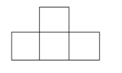  方法2：  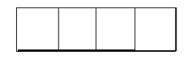  方法3：  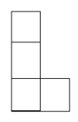  方法4：  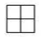 |  |  |  | 观察幼儿的排列方式，并引导幼儿用完成的语言表达自己的操作过程。 |  | 基于相同数量的4只小  羊围羊圈发个无认要围住:相同数量的小羊小羊，放的位置不同，用的栅栏片数量也是不同的，在观察比较中发现小羊间隔得越近，占用空间就越小:使用的栅栏片就越少
- 活动延伸：  那么10块栅栏能圈住6只小羊吗？ |  |  |  |  |  |  | 资源1：不可以，只能圈住5只。  资源2：可以去试一试 |  |  |  |  |  | 游戏的逆向反推法，激发幼儿继续探索的兴趣
评价：

【四、活动照片及报道】
新北区学前教育李潭优秀教师培育室第十七次活动报道
发布时间：2025-01-13 点击：41 来源：原创 作者：李潭培育室
冬意悄然，暖阳和煦。2025年1月9日下午，新北区周萍、汪田田、李潭优秀教师培育室的成员齐聚三井中心幼儿园开展学前教育培育室联合活动。
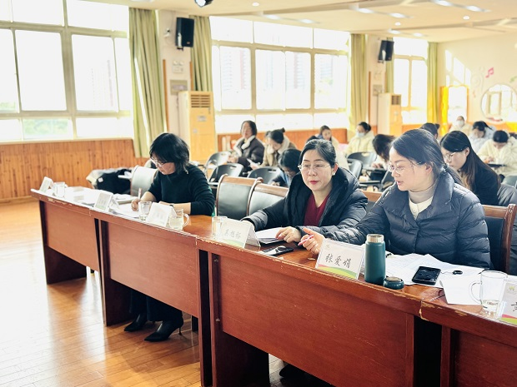
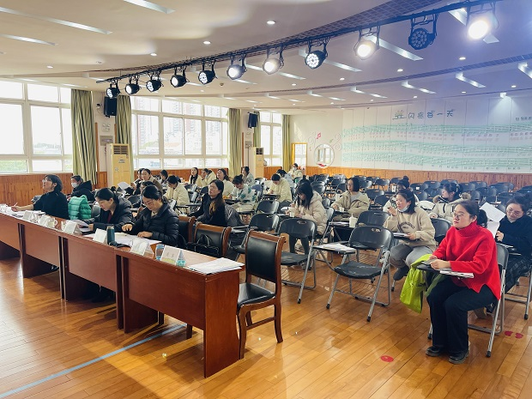
环节一：探课程故事，展课程魅力
活动伊始，三个培育室成员各一位代表进行了汇报分享，我们组三井中心幼儿园周红艳老师为大家带来了班本课程《一“臭”知秋 探秘银杏》的专题讲座。周红艳老师基于《丰收的秋天》主题背景下幼儿发现了“臭”果子这一偶发事件，与班级幼儿一起探秘银杏果之秘、寻找银杏叶之美。周老师重点聚焦课程审议展开分享。通过周老师的分享，让组员们看到了如何做课程价值判断、如何把握准资源利用的时机，如何通过审议来提升课程的效度。
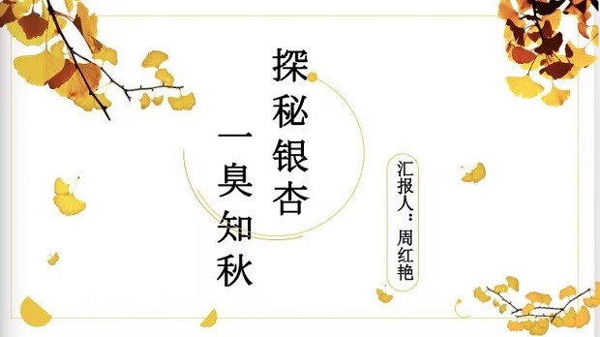
环节二：聚焦集体教学，助推专业成长
新华幼儿园冯美玲老师和龙幼儿园许凤老师，分别为大家带来了大班数学活动《圈小羊》和《啦咘啦哆巡逻记》。冯老师通过创设“圈小羊”的情景，让幼儿在操作中发现栅栏的个数与小羊排列方式之间的关系，帮助幼儿在物体与几何形体之间建立关系，丰富了幼儿空间方位识别经验。许老师通过创设小镇盗窃事件，招募警员巡逻的情境，借助生动的课件及教具，引导幼儿在观察、操作、验证中，提升空间感知、逻辑思维和问题解决的能力，在有趣的情境中学习图形组合知识，感受数学与生活的紧密联系。
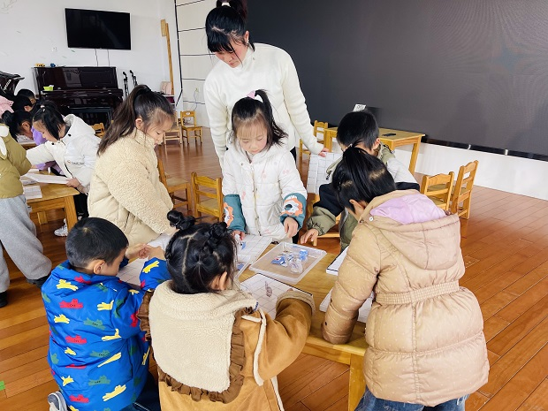
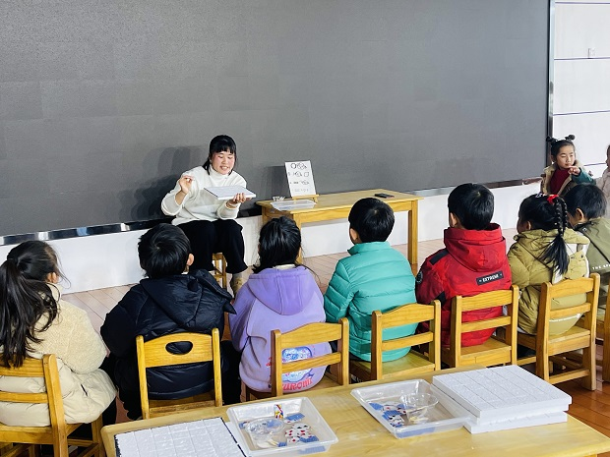
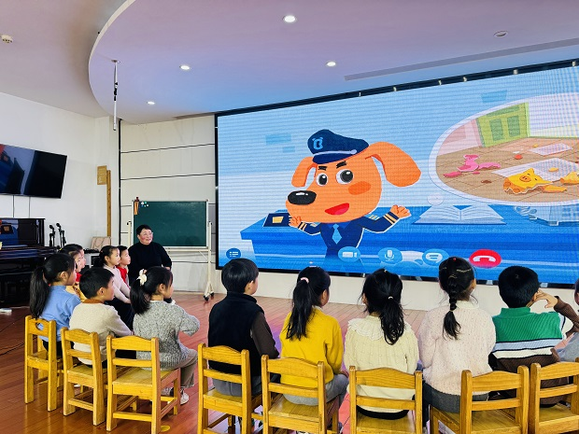
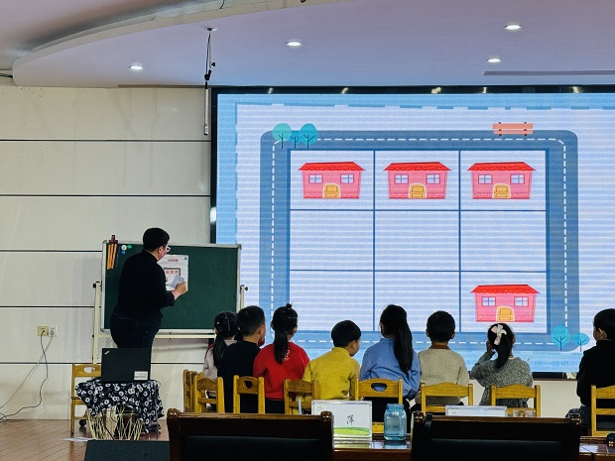
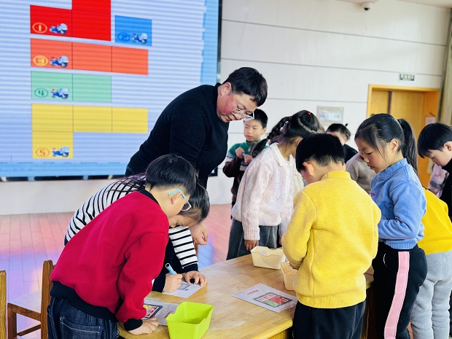
环节三：专业点评，总结提升
针对本次活动，李潭园长总结了以下几点优与缺：
优点：
一、文本上差异的呈现。之前要求大家在写班本课程故事的时候，要把每个环节的思考、做价值判断的依据、内容取舍的原因等都写出来，但是大家一直没有做到。周老师按照课程故事撰写的七个环节来写，突出了审议的环节，给大家做了一个范本。
二、班本课程开展的依据。
一是立足生活。班本课程的来源要和孩子当下的日常生活密切相关。只有这样的课程才是建立在幼儿已有经验基础之上的课程，才是能够促进幼儿对生活认识、提升生活质量的课程。
二是儿童为本。以往我们以教材为本、教师关注教材的教，而如今我们要从关注教材到关注儿童。因为儿童的发展才是课程开展的目的和归宿。所以课程的起点是儿童，即儿童的经验、儿童的兴趣、儿童的需要，只有充分了解儿童，才能设计出儿童需要的课程，才能实现儿童的发展。
三是兼顾两全。两全指的是全体和全面。全体指的是班级所有的孩子。所以课程的来缘不应该是个别孩子的兴趣或需要，而是多数孩子的;在课程开展的过程中，要关注到每一个孩子。全面指的是目标的全面。我们在制定课程目标的时候，要兼顾幼儿的全面发展，而不是哪一个单独的领域发展。建议老师们在制定目标的时候可以结合《指南》的五领域七门学科的目标来制定，尽量保证每个学科的目标都能达成。
四是过程取向。在课程推进的过程中，老师要关注孩子们学习、探究的过程 ，而不是盯着结果。要看课程开展前孩子的问题有没有得到解决?教师是用什么方式解决的?课程推进的过程，就是解决孩子们旧问题，生发新问题并不断解决新问题的过程。
对于本次课程汇报，给与的优化建议是：
一是孩子的表征再丰富。作为大班的孩子，表征需要更加凸显。尽管我们都知道孩子有100种语言，表征仅仅是其中的一种，但是表征是在单位时间内收集孩子信息最有效的一种方式。同时通过表征能够直观地呈现孩子经验生长的过程。除此之外表征也是课程资料的一部分，能够反映课程推进的过程。
二是活动价值再推敲。课程里介绍到冬天种植银杏，首先这个季节不适合种植，其次是种植银杏果对于目标的达成起不到任何作用。但是给植物做大棚的活动是可以开展了，建议不要放到这个主题之中。(撰稿：黄梦婷 审核：李谭)
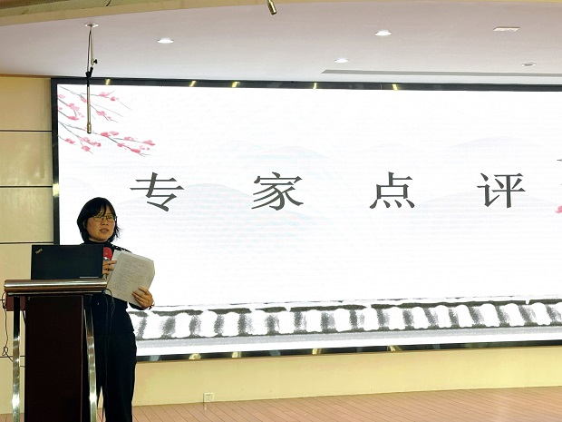
关闭窗口
打印文档
（本期资料整理：孝都幼儿园 陈娟）

